INFORME: LOS JÓVENES Y SU RELACIÓN CON LA VIVIENDA EN 2018-2019
El 21% de los jóvenes quiere comprar o alquilar vivienda, pero no puede

- Se incrementa la actividad inmobiliaria de los jóvenes menores de 35 años debido a la demanda no efectiva: buscan, pero no encuentran vivienda
- El 56% de los jóvenes activos en el mercado demandan solo alquiler, el 24% demanda solo compra y un 20% está en ambos mercados
- La mitad de los jóvenes que han alquilado o intentado alquilar un inmueble para vivir en él lo han hecho porque su situación económica les impide comprar
- El 75% de los jóvenes que compran o alquilan encuentran dificultades por los elevados precios
Madrid, 7 de octubre de 2019
El 40% de los jóvenes entre 18 y 34 años ha realizado alguna acción en el mercado de la vivienda en los últimos 12 meses. Este porcentaje supone 11 puntos más que el 29% que se registró en 2018, es decir, que el segmento más joven de la población está más activo en el mercado inmobiliario respecto al pasado año. De hecho, los jóvenes están siendo los responsables de la recuperación de la actividad en el último ejercicio. Esta es una de las principales conclusiones del informe elaborado por Fotocasa “Los jóvenes y su relación con la vivienda en 2018-2019” que pretende analizar la situación de los jóvenes respecto a la vivienda y plasmar su opinión y visión.
De hecho, en la edición del pasado año de este informe se vio cómo la decisión de buscar vivienda había caído en 2018 por los altos precios y había tenido un efecto rebote en 2019, básicamente por la tendencia a la estabilización de los precios y por la mejora del empleo y las condiciones socioeconómicas de los más jóvenes.
"Este estudio refleja que nuestros jóvenes sí demandan vivienda: quieren comprar o alquilar, pero no pueden acceder a ella porque su situación económica o laboral se lo impide ante el crecimiento de los precios. Y también se aprecia cómo ante el encarecimiento de los alquileres, se refuerza su visión a favor de la compra de vivienda cuando el alquiler debería ser su primera opción. Como sector, tenemos que encontrar alternativas que les permitan ahorrar o financiar la compra a aquellos jóvenes que puedan permitírsela. Pero también necesitamos un mercado del alquiler más equilibrado y profesionalizado que haga del arrendamiento una buena opción", explica Beatriz Toribio, directora de estudios de Fotocasa.
Una de las principales conclusiones del informe es que el aumento de la actividad inmobiliaria por parte de los jóvenes tiene más que ver con la búsqueda inconclusa de vivienda que con la compra o el alquiler efectivos. Es decir, buscan vivienda, pero no la encuentran. Por ejemplo, el porcentaje de menores de 35 años que han comprado una vivienda en los últimos doce meses es prácticamente el mismo que había en los años 2018 y 2017, mientras que los que han buscado casa en propiedad sin encontrarla se ha duplicado (del 6% al 12%) respecto a 2018.
El mercado del alquiler es ligeramente distinto, porque se ha producido un repunte del arrendamiento efectivo (un 14% de los particulares entre 18 y 34 años han alquilado una vivienda en los últimos 12 meses, frente al 9% de 2018), pero el aumento es más intenso entre los que han buscado casa en alquiler, aunque no la hayan encontrado (del 6% de 2018 al 12% en 2019).

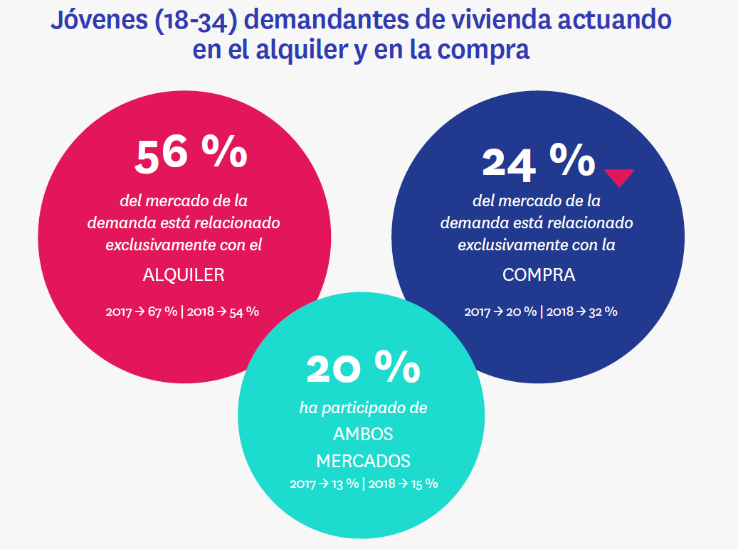
Lo que estos datos indican es que el incremento de actividad inmobiliaria entre los menores de 35 años se ha producido, principalmente por la demanda no efectiva (quienes han buscado sin encontrar son ahora un 21%, frente al 12% de hace un año). Sin embargo, la demanda efectiva ha crecido mucho menos: los que realmente han comprado o alquilado (como inquilinos) son ahora el 22% mientras que en 2018 eran el 18%.
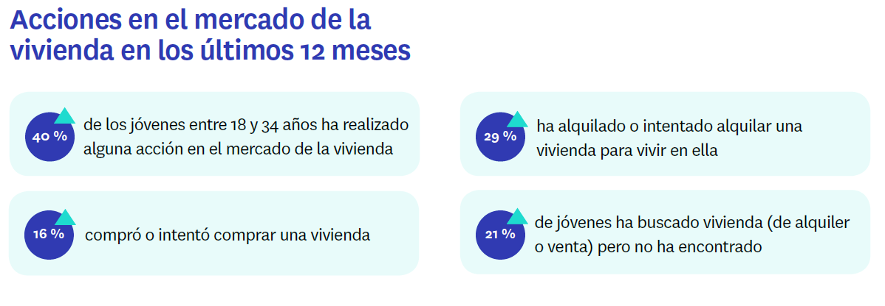

Los inquilinos alquilan porque no pueden comprar
Los menores de 35 años que han comprado o buscado para comprar una vivienda tienen claro que es una inversión a largo plazo (el 42%) y que la vivienda es un seguro para el futuro (34%). Junto a estos motivos para optar por la propiedad frente al alquiler, la mejora de la situación laboral actúa como palanca para un 36%, porcentaje que se repite entre aquellos que consideran la compra porque “alquilar es tirar el dinero”.
La mitad de los jóvenes que han alquilado o intentado alquilar un inmueble para vivir en él lo han hecho porque su situación económica les impide comprar. De hecho, el alquiler no es la opción preferente incluso para quienes optan por ella, sino que muchos preferirían una vivienda en propiedad.
Tras este motivo sí que aparecen los que tienen que ver con las ventajas que se atribuyen al alquiler: movilidad laboral (33% frente al 38% de 2018) o libertad y flexibilidad (26% frente al 34% del año pasado). Estos dos argumentos han perdido protagonismo respecto al año pasado, como también lo ha hecho la rotunda afirmación de que comprar no entra en sus planes: hace un año era un motivo para el 22% y ahora lo es para el 16%.

El precio de la vivienda es un problema
El precio es el motivo por el que los jóvenes que están buscando casa no la encuentran y la principal dificultad que se han encontrado aquellos jóvenes que sí que han comprado o alquilado una vivienda. Si esta ha sido su experiencia personal es lógico que entre los menores de 35 años se haya instalado la idea de que los precios están demasiado altos. De hecho, el 75% de los jóvenes que compran o alquilan encuentran dificultades por los elevados precios.
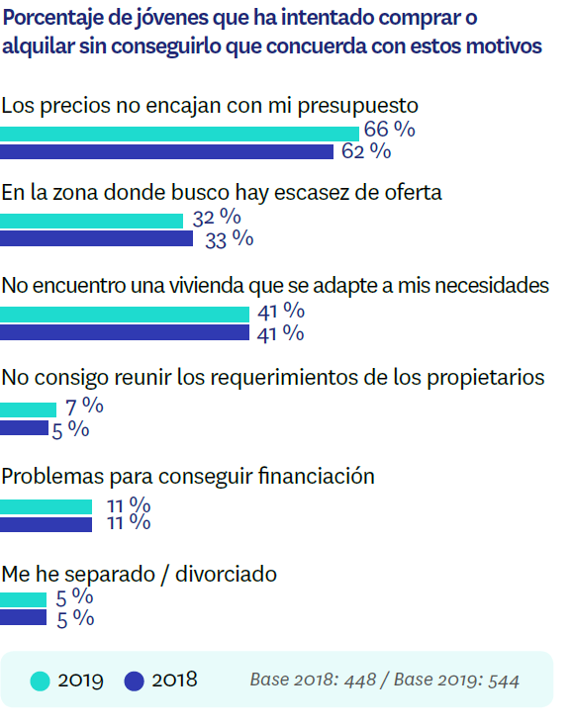
Los jóvenes quieren comprar
La mitad de los jóvenes activos en el mercado que no han comprado o intentado comprar, se plantean esa posibilidad en los próximos 5 años. Se consolida esta tendencia que ya se apuntaba en 2018. Pero a la vez que aumenta la intención de compra de los jóvenes, se aplaza cada vez más la decisión: desde 2017 el porcentaje de los que se fijan un plazo de 2 años para comprar mantiene una constante línea descendente, mientras que la de los que contemplan la adquisición dentro de entre 2 y 5 años no deja de subir.
Respecto a los inquilinos menores de 35 años, el 49% se plantea adquirir una casa en los próximos cinco años. En este caso también se repite la tendencia a aplazar la decisión: más bien dentro de entre dos y cinco años que en los próximos dos años. Sólo los más jóvenes, de 18 a 24 años incrementan de forma notable su interés por la compra a corto plazo, pero las dificultades que encuentran cuando realmente confrontan con el mercado sus posibilidades de emancipación hacen que opten por retrasarla (y ahorrar más) o por alquilar (si tienen planes sentimentales o laborales impostergables). Solo el 9% de ellos descarta completamente la posibilidad de compra.
¿Y los que no están activos en el mercado?
Hay un 60% de menores de 35 años que no han realizado ninguna acción en el mercado de la vivienda en los últimos 12 meses. Entre ellos hay un 23% que se plantea la compra en los próximos 5 años. Es decir, tienen intención de adquirir un inmueble, pero no están buscando principalmente por motivos económicos o inestabilidad laboral.
Otro 26% de estos jóvenes inactivos en el mercado no se plantea comprar ni a medio ni a largo plazo. En este caso llama la atención que la situación laboral sigue encabezando la lista de motivos, pero con un descenso de once puntos respecto a 2018, seguido de los precios y la disponibilidad de alguna vivienda familiar.
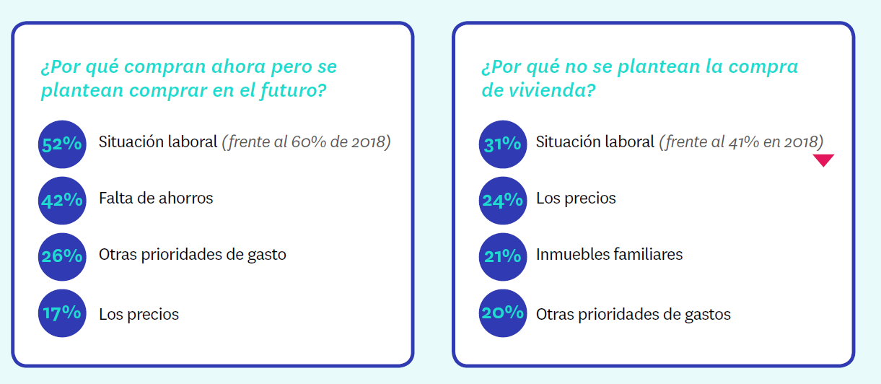

Sobre el estudio “Los jóvenes y su relación con la vivienda en 2018-2019”
El portal inmobiliario Fotocasa ha realizado el informe “Los jóvenes y su relación con la vivienda en 2017-2018” dentro del estudio “Radiografía del mercado de la vivienda 2017-2018”, en base a un exhaustivo análisis del equipo de Bussiness Analytics de Schibsted Spain en colaboración con el instituto de investigación The Cocktail Analysis. El estudio se realizó sobre un panel independiente con una muestra de 5.061 personas representativas de la sociedad española a través de encuestas online que se efectuaron entre el 6 y el 26 de marzo de 2019. Error muestral +-1,4%

En el informe “Los jóvenes y su relación con la vivienda en 2018-2019” se presenta un foco en los jóvenes de 18 a 34 años que han estado activos en el mercado inmobiliario el último año, con una muestra de 1.307 jóvenes, representativos de la sociedad española en dicha situación. Error muestral +-2,4%.

Sobre Fotocasa

Portal inmobiliario que cuenta con inmuebles de segunda mano, promociones de obra nueva y viviendas de alquiler. Cada mes genera un tráfico de 22 millones de visitas al mes (70% a través de dispositivos móviles) y 650 millones de páginas vistas y cada día la visitan un promedio de 493.000 usuarios únicos.
Mensualmente elabora el índice inmobiliario Fotocasa, un informe de referencia sobre la evolución del precio medio de la vivienda en España, tanto en venta como en alquiler.
Fotocasa pertenece a Adevinta, una empresa 100% especializada en marketplaces digitales y el único “pure player” del sector a nivel mundial. Con presencia en 16 países de Europa, américa Latina y África del Norte, el conjunto de sus plataformas locales reciben un promedio de 1.500 millones de visitas cada mes.
En España, Adevinta, antes Schibsted Spain, es una de las principales empresas del sector tecnológico del país y un referente de transformación digital. En sus 40 años de trayectoria en el mercado español de clasificados, los negocios de Adevinta han evolucionado del papel al online hasta convertirse en el referente de Internet en sectores relevantes como inmobiliaria (Fotocasa y habitaclia), empleo (Infojobs.net), motor (coches.net y motos.net) y segunda mano (Milanuncios y vibbo). Sus más de 18 millones de usuarios al mes sitúan Adevinta entre las diez compañías con mayor audiencia de Internet en España (y la mayor empresa digital española). Adevinta cuenta en la actualidad con una plantilla de más de 1.000 empleados en España.

Departamento de Comunicación de Fotocasa
Anaïs López
Tlf.: 93 576 56 79
Móvil: 620 66 29 26
comunicacion@fotocasa.es
http://prensa.fotocasa.es
twitter: @fotocasa

